105學年度第一學期期初家庭教育推動小組會議紀錄

時間：8/29 17:30-18:30
地點：音樂教室
主席：周仁尹 校長
紀錄：魏芳玉
出席人數如簽到表附件

報告事項：
本學期為第一次家庭教育委員會開會，處室行政為新成員，需要大家多多協助與提點。本校家庭教育委員會相關計畫紙本已在各位委員桌上，請參閱。有幾點需要大家協助：

- 本學期辦理的親職教育講座，請幫忙宣傳讓家長們能參與。
- 志工親子研習有2場，除了環境教育的宗旨外，鼓勵家長與孩子一同參加，增進家庭和樂。
- 家庭訪問紀錄表，請導師們順手記下與家長的對話，於期末繳交。

討論事項：
無
決議：
親職講座及志工親子研習請廣為宣傳，每學期都要繳交家庭訪問記錄表。

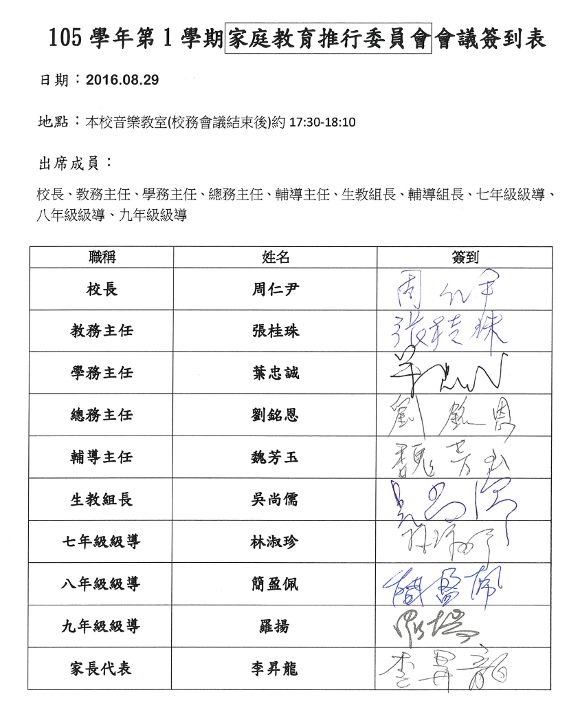

105學年度第一學期期末家庭教育推動小組會議紀錄

時間：1/19 13:30-14:00
地點：音樂教室
主席：周仁尹 校長
紀錄：魏芳玉
出席人數如簽到表附件

報告事項：
謝謝大家在期末繳交家庭訪問表，本學期的相關活動也相當順利完成。下學期將由專輔教師宣講性平講座，親職講座將與家長日合併，講題與教養相關，請大家廣為宣傳。

討論事項：
志工親子研習是否只有上學期？

輔導主任：配合議員款及期程，目前只有安排上學期，請向偶的同學與家長，好好把握機會。

決議：
專輔教師宣講性平講座，親職講座將與家長日合併。

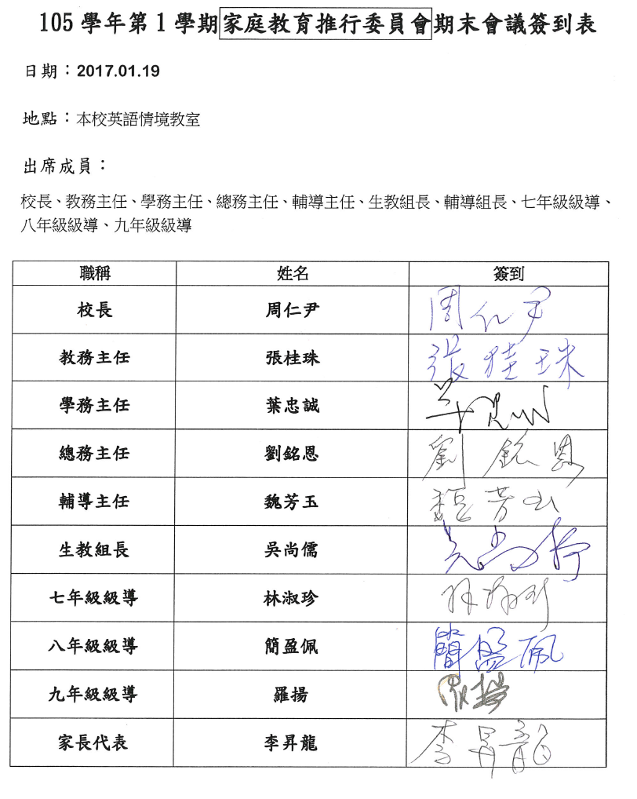

105學年度第二學期期初家庭教育推動小組會議紀錄

時間：2/10 15:30-16:10
地點：英語情境教室
主席：周仁尹 校長
紀錄：魏芳玉
出席人數如簽到表附件

報告事項：
1.本學期將由專輔教師宣講性平講座，親職講座將與家長日合併，講題與教養相關，請大家廣為宣傳。
2.家長日為3/10親師座談與輔導室主辦的親職講座時間與上學期對調，也請鼓勵家長多吸收一些教養的資訊。
3.家長日的相關繳交物件，請於3/3前繳至輔導室。

討論事項：
無

決議：
專輔教師宣講性平講座，親職講座將與家長日合併。



